職員各位

**「職員会議」　「研修報告」　閲覧確認のお願い**

いつも園の運営にご協力いただき、ありがとうございます。　　　　　　　　　　　　　【ログイン：QRコード】

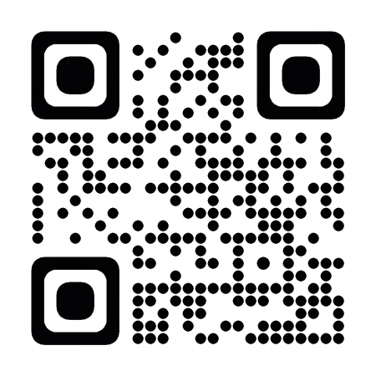KatagrMaを通じて、「職員会議」「研修報告」を共有しています。

研修報告・職員会議（議事録）を確認したら、必ず「閲覧確認」のボタンを

クリックするよう、お願いいたします。

また、カタグルマにメールアドレスを登録すると、新着情報が届くので

見逃し防止のために、メールアドレスを登録しましょう！

1. 「職員会議」を選択　　　　　　　　➁「議事内容／報告内容を見る」を選択　　　　　　③内容を確認する

「研修報告」を選択　　　　　　　　　※一覧（水色の線で囲った部分）で

「未」がついているものが未読です

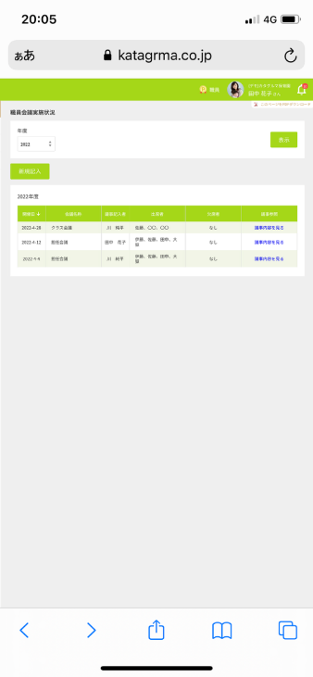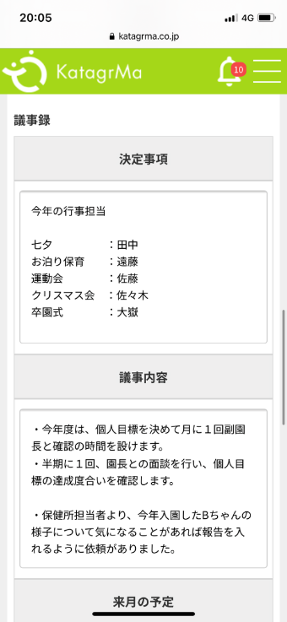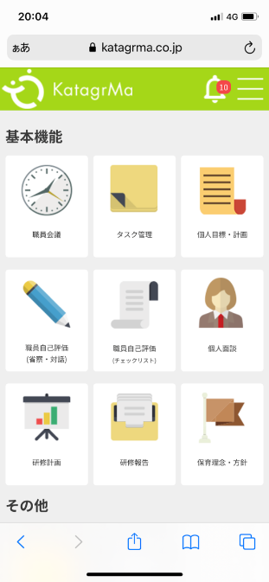

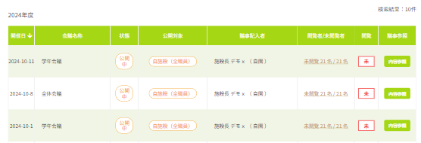

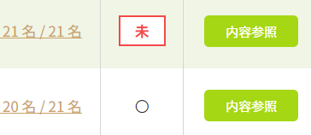

**赤文字で「未」のものは**

**「内容参照」や「報告内容」をクリックして確認！**

　　　　　　④「閲覧確認」を押す　　　　　　　　　　　⑤閲覧確認を登録しました　　　　　　　　⑥閲覧者に自身の名前が

とメッセージが出る　　　　　　　　　　　　表示されていればOK！



